Bloemwerk Nature & Styling

Snijbloemen kosten
Bloemstukken worden van verschillende materialen gemaakt.
Belangrijkste onderdeel zijn de snijbloemen.
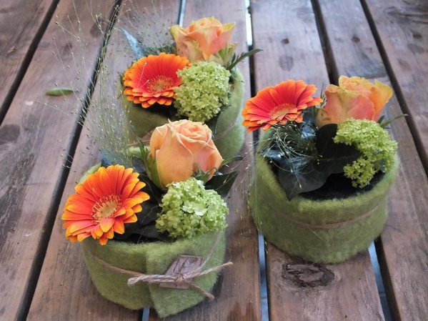 | 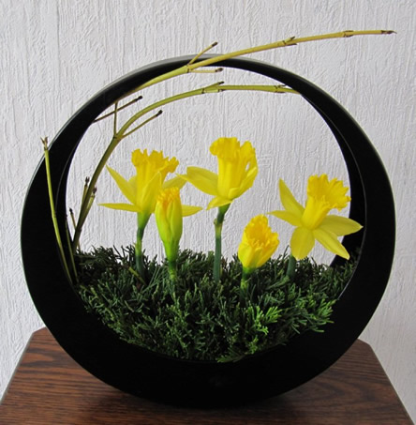
Dit betekend dat je met je budget goed rekening moet houden
wat kosten van de snijbloemen op dat moment zijn. Je hebt
dan de keuze tussen hoeveel, soort en kleur je wilt kiezen.
Opdracht : Prestatie snijbloemen.
Opdracht: je gaat met een groepje een presentatie maken en geven
van minimaal 5 minuten en maximaal 10 minuten over soorten
snijbloemen en wat kosten de bloemen.( lesdag 2) Extra informatie mag.
Vooruitblik voor de praktijk
Lees onderstaande tekst goed door. (lesdag 1)
Om een presentatie te maken moet je informatie verzamelen. Je gaat
naar twee verschillende winkels waar ze bloemen verkopen.
Vraag of je foto’s van bloemen mag maken.
- Maak 6 foto’s van 6 verschillende soorten snijbloemen.
- Bij elke foto moet de naam en de prijs van 10 (stuks) bloemen staan.( soms is dit een bosje bloemen anders moet je het uitrekenen).
- Maak een foto van het groepje dat bij die winkel informatie vraagt.
(dus ook bij de andere winkel).
- Maak van elke etalage of uitstalling een foto.
- Beantwoord in je presentatie onderstaande vragen.

Vragen
Beantwoord de vragen en verwerk deze in jullie presentatie.
Als je de vraag verwerkt hebt zet dan een kruisje voor de vraag.

- Welk cijfer willen jullie halen voor deze totale opdracht?

- Wie gaat naar welke winkel?

- Wie zorgt voor de foto’s ( 16) en mailt deze naar elkaar?

- Wie zet de presentatie in elkaar op de computer?

- Wie controleert of alle vragen beantwoord zijn en alle foto’s?

- Wie maakt de verdeling voor de presentatie.( wie zegt welke tekst
tijdens de presentatie.)?

- Wie controleert de tijdsduur van de presentatie en geeft eventuele
verbeteringen aan?

- Wie zorgt voor welke extra informatie?

- Welke bloem is de lievelingsbloem en van wie en waarom?

- 1x printen presentatie docent.

Veel plezier en succes!

Beoordeling en weging proces en producten
Snijbloemen presentatie leerjaar 1

1 Naam leerling:
2 Naam leerling:
3 Naam leerling:
4 Naam leerling:

1 Beoordeling
presentatie o/v/g
informatie o/v/g

2 Beoordeling
presentatie o/v/g
informatie o/v/g

3 Beoordeling
presentatie o/v/g
informatie o/v/g

4 Beoordeling
presentatie o/v/g
informatie o/v/g

O= onvoldoende tot 5,5, V=voldoende van 5,5 tot 6,5 , G = goed 6,5 tot …..
Eindbeoordeling

Presentatie : toon, duidelijk verstaan, juiste plaatjes, prijzen,
Informatie : vragen beantwoord, namen, eerlijke verdeling, extra.

